製品情報比較表（案）
 | 後 発 品 | 先 発 品
会 社 名 | 第一三共エスファ株式会社
製 品 名 | ラベプラゾールNa塩錠20mg「オーハラ」 | パリエット錠20mg
薬価  （2026年4月1日時点） | 40.80円 | 45.40円
規 格 | 1錠中 ラベプラゾールナトリウム（日局）20mg
添加剤 | D-マンニトール、ケイ酸カルシウム、水酸化ナトリウム、ヒドロキシプロピルセルロース、低置換度ヒドルキシプロピルセルロース、ステアリン酸マグネシウム、ヒプロメロース、タルク、ポリビニルアルコール・アクリル酸・メタクリル酸メチル共重合体、メタクリル酸コポリマーLD、ラウリル硫酸ナトリウム、ポリソルベート80、クエン酸トリエチル、酸化チタン、黄色三二酸化鉄、カルナウバロウ | エチルセルロース、黄色三二酸化鉄、カルナウバロウ、グリセリン脂肪酸エステル、酸化チタン、酸化マグネシウム、ステアリン酸マグネシウム、タルク、低置換度ヒドルキシプロピルセルロース、ヒドロキシプロピルセルロース、ヒプロメロースフタル酸エステル、D-マンニトール
薬効分類名 | プロトンポンプ阻害剤
効能又は効果 | 胃潰瘍、十二指腸潰瘍、吻合部潰瘍、逆流性食道炎、Zollinger-Ellison症候群
用法及び用量 | 〈胃潰瘍、十二指腸潰瘍、吻合部潰瘍、Zollinger‐Ellison症候群〉  通常、成人にはラベプラゾールナトリウムとして1回10mgを1日1回経口投与するが、病状により1回20mgを1日1回経口投与することができる。なお、通常、胃潰瘍、吻合部潰瘍では8週間まで、十二指腸潰瘍では6週間までの投与とする。  〈逆流性食道炎〉  逆流性食道炎の治療においては、通常、成人にはラベプラゾールナトリウムとして1回10mgを1日1回経口投与するが、病状により1回20mgを1日1回経口投与することができる。なお、通常、8週間までの投与とする。また、プロトンポンプインヒビターによる治療で効果不十分な場合、1回10mg又は1回20mgを1日2回、さらに8週間経口投与することができる。ただし、1回20mg 1日2回投与は重度の粘膜傷害を有する場合に限る。
製品の性状 | 淡黄色のフィルムコーティング錠（腸溶錠） | 淡黄色のフィルムコーティング錠（腸溶錠）  直径：7.2mm  厚さ：3.6mm  質量：163mg
  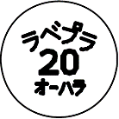 |  |  | 直径：7.3mm  厚さ：3.7mm  質量：145.0mg
  識別コード：ラベプラ 20 オーハラ
先発品との  同等性 | 溶出試験（試験条件：pH6.8/50rpm）  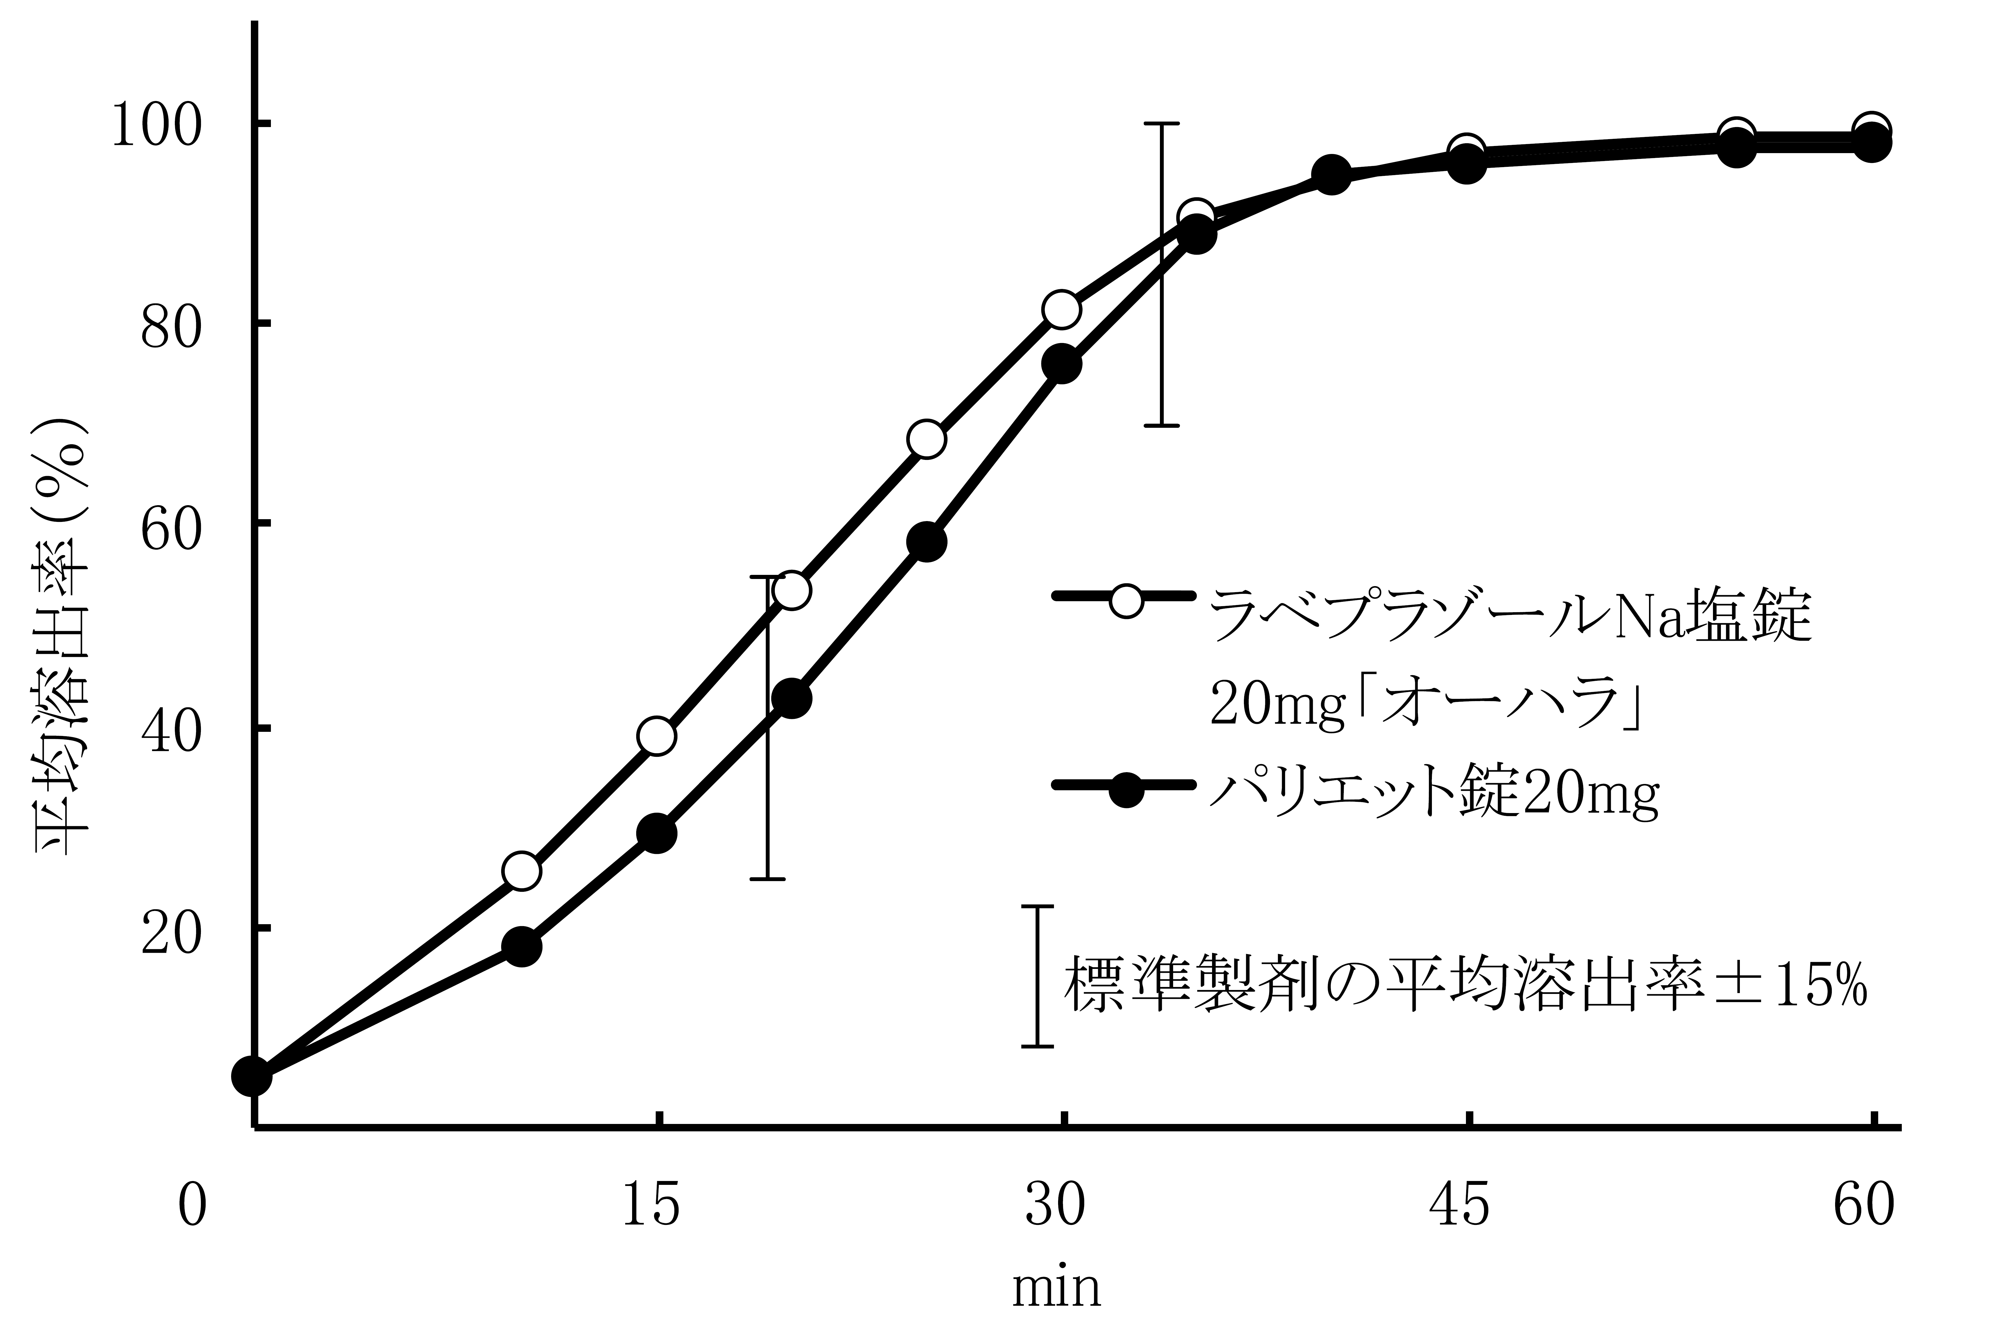 | 生物学的同等性試験（健康成人男子、絶食時）  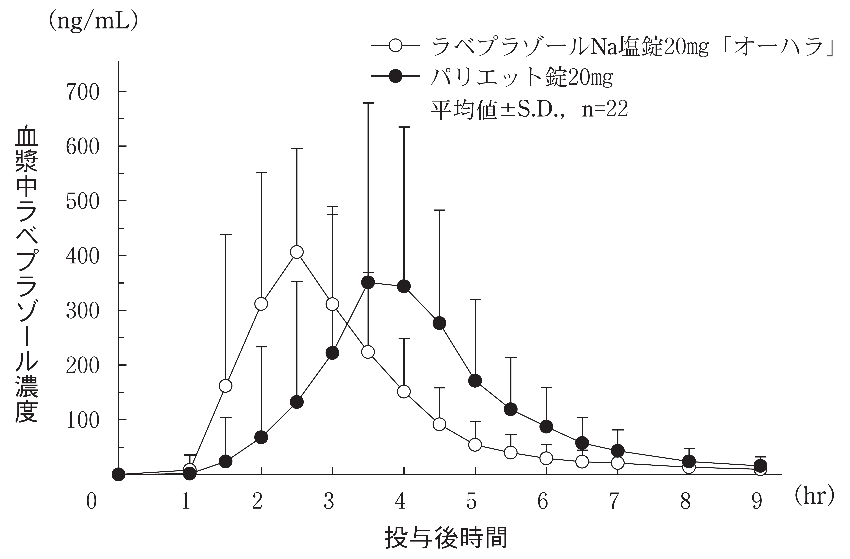
先発品との  同等性 | 「後発医薬品の生物学的同等性試験ガイドライン」に基づき判定した結果、両製剤の溶出挙動は類似していると判定された。 | 「後発医薬品の生物学的同等性試験ガイドライン」に基づき判定した結果、両製剤の生物学的同等性が確認された。
備考
担当者、連絡先
2026年4月

